**МИНИСТЕРСТВО НАУКИ И ВЫСШЕГО ОБРАЗОВАНИЯ**

**РОССИЙСКОЙ ФЕДЕРАЦИИ**

Федеральное государственное бюджетное образовательное учреждение высшего образования

«МОСКОВСКИЙ ПОЛИТЕХНИЧЕСКИЙ УНИВЕРСИТЕТ»

ЛАБОРАТОРНАЯ РАБОТА №3   
ПО ДИСЦИПЛИНЕ

«Программная инженерия»

Преподаватель:  ____________________ / _________________________, ____________ /                                  *подпись                  ФИО, уч. звание и степень*

Студент:                 __________________ / _________________________, ____________ /

*подпись                    ФИО, группа*

Москва, 2020

*Цель работы:* изучение интерфейсных и функциональных возможностей прикладной программы экономической тематики из числа предлагаемых на рынке программного обеспечения.

В соответствии с индивидуальным заданием был выбран проприетарный программный продукт (ПП), который можно применить для информатизации заданной предметной области, а именно для внесения информации о новых товарах в единую информационную систему.

Google Forms (<https://docs.google.com/forms/u/0/>) - это приложение для администрирования опросов, которое входит в офисный пакет Google Drive вместе с Google Docs, Google Sheets и Google Slides. Google Forms были выпущены впервые 6 февраля 2008 года компанией Google.

Этот инструмент позволяет собирать информацию от пользователей с помощью персонализированного опроса или викторины, которая в дальнейшем автоматически подключается к электронной таблице Google Sheets.

Google Forms не нуждается в установке, это онлайн-сервис, для его работы необходимо подключение к интернету. Google Forms взаимодействуют с Google Sheets, отправляя туда данные после заполнения формы.

Google Forms очень просты в использовании. Сервис русифицирован. Весь функционал интуитивно понятен. Также стоит отметить возможность доступа к Google Forms на любом устройстве, т.к. данные хранятся в облаке.

При переходе по ссылке (приведенной выше) пользователь видит перед собой несколько списков – галерею готовых шаблонов Google Forms и галерея уже созданных данным пользователем форм – и макет для создания собственной формы. При нажатии на кнопку создания новой формы пользователь попадает на страницу, где ему предстоит настроить параметры и дизайн создаваемого им опроса. Вверху находится «меню» настройки, где можно выбрать, что пользователь желает редактировать в данный момент – параметры вопросов или параметры ответов. (Рис. 1)

Пример формы и таблицы для поставленных целей:

*Форма*

https://forms.gle/Mm8Spcwfux7TX4Ao7

*Таблица* https://docs.google.com/spreadsheets/d/1GiVKySqQm2B1nf4FXmTauy90_W-gVuE-VEDLGqDN_vM/edit?usp=sharing

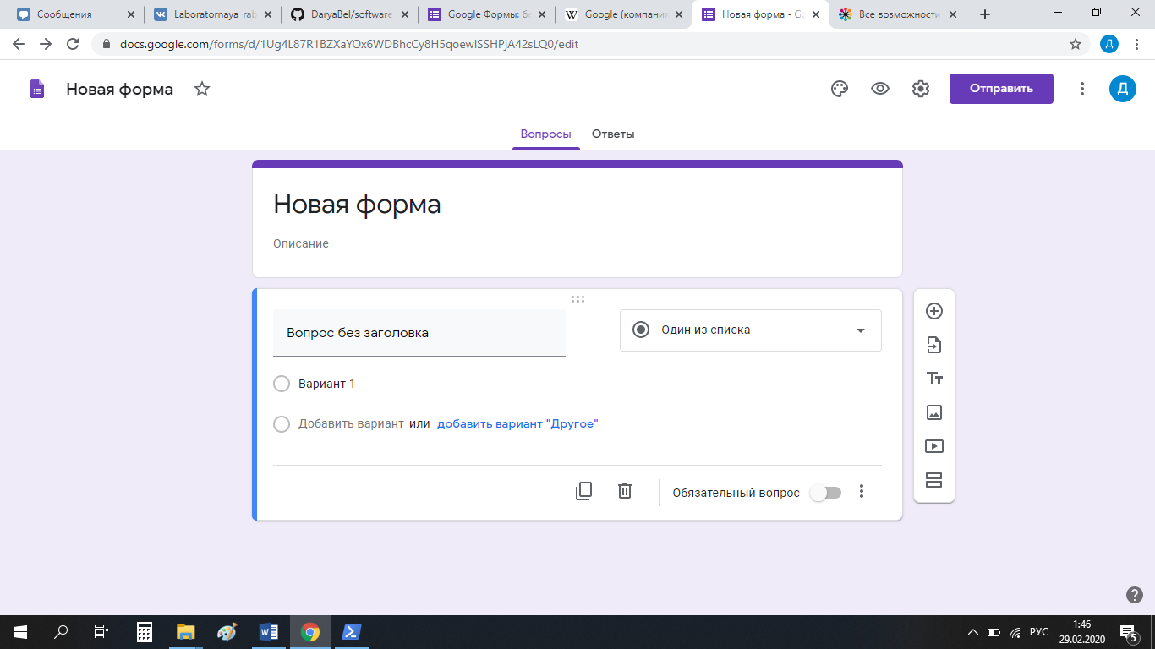

Рис. 1